Ольга Мілєйко,
методист кафедри педагогіки,
психології та менеджменту освіти
Миколаївський обласний інститут
післядипломної педагогічної освіти
ГЕНДЕРНА КОМПЕТЕНТНІСТЬ СУЧАСНОГО ПЕДАГОГА: ВІД
ЗАСТАРІЛИХ СТЕРЕОТИПІВ ДО РІВНИХ МОЖЛИВОСТЕЙ
Кабінет Міністрів України своїм розпорядженням від 20 грудня 2022 року № 1163-р схвалив Стратегію впровадження гендерної рівності у сфері освіти до 2030 року. Ця Стратегія визначила базові принципи, цільові групи, стратегічні цілі та завдання для реалізації державної політики щодо забезпечення рівних прав і можливостей жінок і чоловіків у сфері освіти.
Ознайомлення зі стратегічними цілями документа, чіткими інструментами для професійного зростання та вдосконалення освітнього процесу дає змогу зрозуміти подальші дії педагога щодо того, як створити сучасне, безпечне та інклюзивне освітнє середовище. У такий спосіб простежуємо ключові напрями допомоги педагогічним та науково-педагогічним працівникам закладів освіти.
В Україні принципи гендерної рівності закладено в основу Нової української школи (НУШ). Проведення гендерних експертиз підручників та впровадження антидискримінаційного підходу є обов’язковими складниками державної освітньої політики, що чітко визначено в документі. На його виконання розроблено операційні плани заходів на кожні наступні два роки, спеціальні курси, масові заходи, семінари, інтерактивні заняття та «Порадники з гендерної рівності». Це сприяє формуванню високого рівня гендерної чутливості в суспільстві та надає фахівцям дієві інструменти для подолання стереотипів і дискримінації.
Для виконання Операційного плану заходів із реалізації у 2025–2027 роках Державної стратегії забезпечення рівних прав та можливостей жінок і чоловіків на період до 2030 року науково-педагогічні та педагогічні працівники Миколаївського обласного інституту післядипломної педагогічної освіти розробили програми компетентнісно й діяльнісно орієнтованих варіативних модулів: «Гендерна грамотність та гендерна культура працівників закладів освіти», «Гендерна компетентність і культура: історія та сучасність», «Інклюзивне громадянство: забезпечення прав на повагу до гідності людини», «Психологічна допомога учасникам освітнього процесу із застосуванням методів інтегративних артпрактик», «Терапевтичні ресурси для відновлення та стабілізації особистості в умовах кризи», «Інклюзивна освіта: організація, супровід, досвід упровадження, додаткова підтримка», «Стабілізація психоемоційного стану особистості методами артпедагогіки та тілесно орієнтованими технологіями», «Добробут дітей і педагогів: дієві інструменти та практики психосоціальної підтримки».
Актуальність кожної програми зумовлена необхідністю трансформації освітнього середовища відповідно до сучасних українських та міжнародних стандартів, інтеграцією гендерного компонента в усі рівні навчання для забезпечення рівних прав і можливостей жінок і чоловіків, гендерної рівності, поваги до гідності особи, запобігання та протидії насильству і дискримінації, зокрема за ознакою статі, інклюзивності, а головне – розвитком гендерної культури та компетентності сучасних педагогів.
Використання терміна «гендерна компетентність» – це не просто вимога часу чи юридична норма, а здатність учителя бачити в дитині особистість раніше, ніж її стать, адже сучасний педагог – це архітектор середовища, де таланти, успіхи, перемоги не мають обмежень «для хлопчиків» чи «для дівчаток», вони можливі для кожного здобувача освіти.
Набуття гендерної компетентності для вчителя – це не просто данина сучасним освітнім трендам, а фундаментальний складник професіоналізму, що безпосередньо впливає на якість навчання, психологічний клімат у класі та майбутню самореалізацію учнів. Гендерна компетентність стимулює вчителів опановувати нові знання та навички для роботи з дітьми та їхніми родинами без упереджень, дає змогу краще розуміти потреби кожного учня чи учениці, незалежно від їхньої статі.

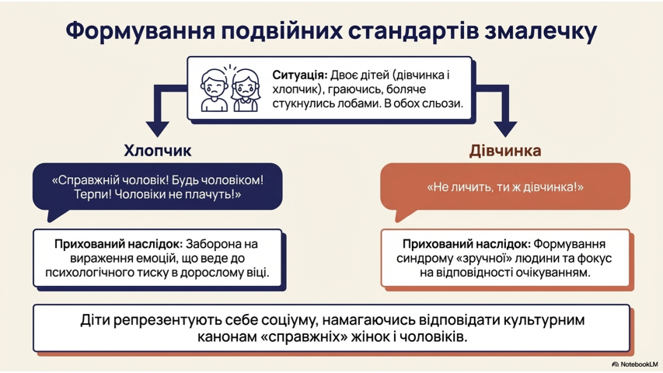
Джерело: створено за допомогою цифрових ресурсів
Педагоги отримують алгоритми роботи з розв’язання конфліктів та виховання толерантності, запобігання дискримінації та насильству в закладах освіти. На курсах підвищення кваліфікації та компетентнісно й діяльнісно орієнтованих варіативних модулях навчаються розпізнавати та вміють зупиняти гендерно зумовлене цькування (булінг). Це стосується ситуацій, коли дитину висміюють за «нетипові» хобі чи поведінку. І як результат, після проведення певної діяльності, учні почуваються захищеними, що знижує рівень тривожності та підвищує успішність.
Учитель із гендерною культурою та компетентністю спонукає здобувачів освіти до вживання відповідних мовних зворотів, фемінітивів, навчає уникати сексистських жартів чи звернень. Це виховує в учнів культуру взаємоповаги та рівності з дитинства. Це, з нашого погляду, сприятиме тому, що з кожним днем, семестром чи навчальним роком гендерна компетентність стане для сучасного педагога «професійними окулярами». Одягнувши їх, педагог обов’язково побачить не «клас із хлопчиків та дівчаток», а групу унікальних особистостей, кожна з яких має право на будь-яку мрію. Він не ділитиме клас на групи за статями: хлопчики / дівчатка, а об’єднає їх за інтересами, захопленнями, бажаннями, можливостями.
Робота з батьками є найскладнішою частиною в діяльності вчителя. Важливо не боятися говорити про це з батьками. У такі моменти педагог сам має усвідомити різницю між статю та гендером, пояснити батькам біологічні та соціальні ролі людей. Нині вчитель / класний керівник / вихователь відіграє ключову роль у профорієнтації учнів, старшокласників, зокрема допомагає вихованцям свідомо обрати майбутню професію відповідно до їхніх інтересів, нахилів та вимог ринку праці. В окремих педагогічних ситуаціях саме гендерна компетентність учителя є інструментом впливу. Саме чутливий педагог зуміє тактовно пояснити батькам, що вибір дитини гуртка чи професії має базуватися на таланті, а не на статі. Це допоможе уникнути сімейних конфліктів.
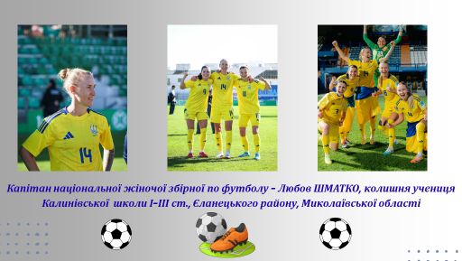
Ця робота ніби проста, але потребує високої кваліфікації вчителя, розумних психологічних підходів; містить професійну діагностику, консультації, інформування про фах та майбутнє в цій професії без гендерних стереотипів, що спостерігаємо й нині. Гендерні упередження при виборі професії впливають на поділ спеціальностей: «чоловічі» (технічні, керівні) та «жіночі» (соціальні, що надають послуги). Вони обмежують самореалізацію, призводять до нерівності в оплаті праці та фемінізації певних галузей, таких, як освіта чи медицина. Подолання цих стереотипів сприяє економічному зростанню та справедливості.
Працюючи над створенням гендерно чутливого осередку в закладі освіти / класі, де ви працюєте, пам’ятайте: освітнє середовище «говорить» з учнями мовою плакатів, стендів, фотографій. Потурбуйтеся, щоб на стінах у шкільному коридорі чи класній кімнаті були портрети не тільки видатних чоловіків, а й портрети знаних жінок – історичні та сучасні. Розповідайте про їхній унесок у розвиток науки, історії, культури, що тривалі роки був просто не видимим, малопомітним. Намагайтеся зробити так, щоб навчальний та ігровий матеріал був доступний всім здобувачам освіти в кабінеті. Уникайте поділу осередків на «для дівчаток» і «для хлопчиків».
Набувати гендерну компетентність – це важлива і водночас складна справа. Зробити це потрібно педагогам не лише для атестації чи сертифікації, а насамперед для здобувачів освіти. Вони першими відчують, що їх сприймають як особистостей, без «ярликів», вони більше стануть вам довіряти і зовсім по-іншому будуть ставитися до навчання.
Педагогічні працівники, незалежно від типів закладів освіти, насправді не тільки навчають предметів, а своїми діями, вчинками, знаннями й життєвим досвідом формують особистість. Уважаємо, що лише в учителя, позбавленого стереотипів, випускники вільні у своїх мріях. Сучасні педагоги мають бути прикладом рівності сьогодні, щоб їх вихованці могли змінити на краще світ завтра.
Стаття надійшла до редакції 10.04.2026
Прийнято до друку: 27.05.2026

